**”新国线杯”第十五届全国大学生交通运输科技大赛**

**“交通大数据”竞赛类实施方案补充说明2**

**一、预测任务**

虚拟交通测量平台将提供一周连续七日内每日四个时段前一小时的数据，预测这些时段后一小时的数据，每日四个时段分别为7:00 – 9:00、11:00 – 13:00、17:00 – 19:00、20:00 – 22:00，其中提供数据的时间段为7:00-8:00、11:00 – 12:00、17:00 – 18:00、20:00 – 21:00，所需预测的时间段为8:00-9:00、12:00 – 13:00、18:00 – 19:00、21:00 – 22:00。数据对应的日期为2019年8月1日至2019年8月7日。

**二、竞赛选题补充说明**

1. 断面车道级流量预测，预测间隔为5 分钟。预测对象为5个选定断面各个车道的流量，单位为辆/小时，数据预测量为 7*4*12*总车道数。

2. 路段级流量预测，预测间隔修改为5 分钟。预测对象为5个选定路段的流量，单位为辆/小时，数据预测量为 7*4*12*5。

**三、预测断面信息及数据获取方式**

预测路段对应断面的训练数据已附在” home/shared_data/target_sectional_data.csv”. 拓扑信息及选定路段和断面信息详见附录的*预测路段信息表*、*断面信息表*、*地图节点拓扑图*。参赛队伍如需相应时段其他路段的数据可自行设置检测器进行测量。

**四、预测结果提交方式**

参赛队伍将预测结果以指定的文件格式和组织结构放在特定目录下，评分程序将于当日晚21:00运行并返回评价指标于该目录中。两个选题的提交结果文件格式为csv文件，命名分别为RoadPredict.csv和SectionPredict.csv，内容的组织结构见附录*RoadPredict.csv文件组织结构、SectionPredict.csv文件组织结构*，目录为在根目录下的Delivery目录，需自行新建。评价指标包含均方根误差RMSE、平均绝对误差MAE、平均绝对百分比误差MAPE。

提供3次预评价机会与1次最终评定，参赛队伍可在获取预评价指标结果后继续优化模型。三次预评价日期为2020年10月7-9日，参赛者可选其中成绩最好的一次作为最终结果提交，最终评定日期为2020年10月10日。评分程序运行时间为各个日期的晚上21:00。

最终结果评定后，将发放误差报告及对应的验证码，参赛队伍在正式报告中展示预测误差时，需附验证码以供评委确认误差评价结果的有效性。

**五、研究报告及评分**

研究报告须对以下方面内容进行详细说明：

1. 研究背景：介绍研究的背景、意义、环境、已有研究成果以及当前具有的条件等基础信息。

2. 研究数据支撑：介绍作品所使用的比赛数据，并详细说明这些数据的使用情况。

3. 研究内容：对作品研究的内容进行梳理介绍。

4. 研究技术路线：详细介绍研究的方法、工具和手段，说明研究的流程

5. 研究结果：对研究的结果进行完整、详细、清晰表达。

6. 研究总结：对研究的问题、过程及成果进行总结。

为体现大赛的权威性、公正性、公平性，参赛作品的评审方法为：参赛作品将以算法复杂度和预测结果精度作为主要指标进行量化考核（分数占比50%），此外，作品报告完整性（分数占比10%）、模型算法先进性（分数占比20%）、研究方法的创新性（分数占比20%），也将作为参赛作品考核评价的考虑因素。

**附录：**

1. **断面车道级流量预测选题的断面信息表：**

|  |  |  |  |  |
| --- | --- | --- | --- | --- |
| sectionid | fnode | tnode | lane_num | dectectid |
| 1 | 4819 | 4689 | 3 | 4247 |
| 2 | 4662 | 4689 | 3 | 4248 |
| 3 | 4697 | 4694 | 2 | 4249 |
| 4 | 4706 | 4697 | 2 | 4250 |
| 5 | 4635 | 4651 | 3 | 4251 |

1. **路段级流量预测选题的路段信息表：**

|  |  |  |  |
| --- | --- | --- | --- |
| roadid | fnode | tnode | dectectid |
| 1 | 4706 | 4697 | 4250 |
| 2 | 4697 | 4806 | 4757 |
| 3 | 4694 | 4689 | 4766 |
| 4 | 4689 | 4662 | 4767 |
| 5 | 4651 | 4635 | 4768 |

1. **地图节点拓扑图：**

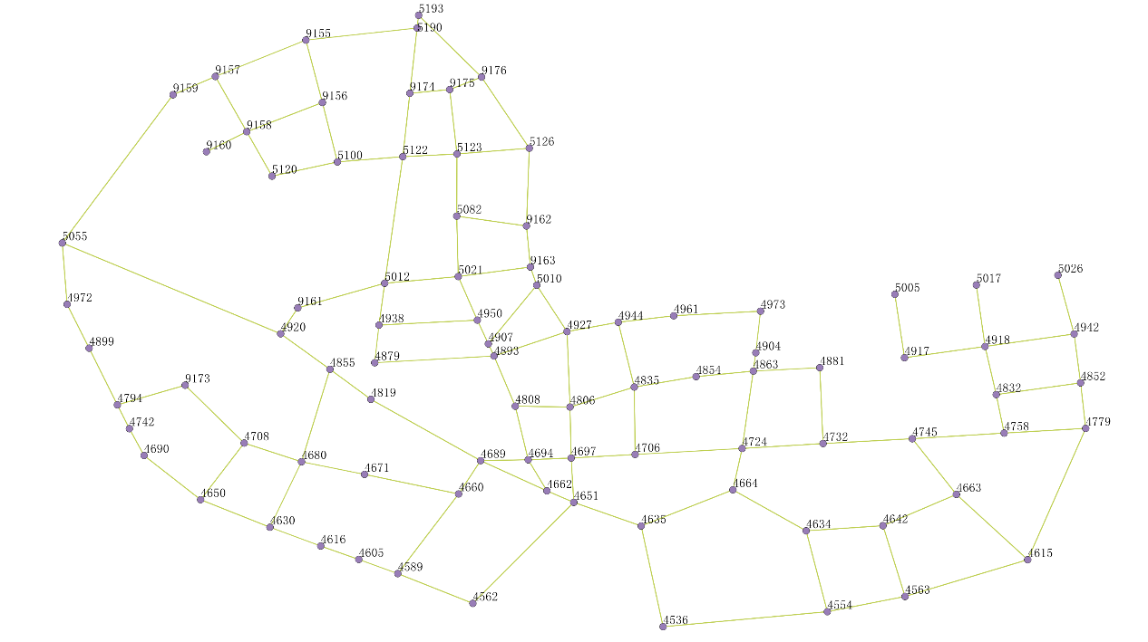

1. **RoadPredict.csv文件组织结构：**



1. **SectionPredict.csv文件组织结构：**

